Месячник по ПДД в младшей - средней группе «Капельки»
Одной из важнейших задач дошкольного образовательного учреждения по-прежнему остаётся - обучение детей правилам дорожного движения. Поэтому, необходима повседневная работа с детьми по формированию знаний, умений и практических навыков безопасного поведения на дороге и улице. Чтобы уберечь ребенка от несчастных случаев в различных ситуациях, необходимо научить его безопасному поведению. С этой целью в нашем детском саду проходит месячник, посвященный правилам дорожного движения и безопасности.
В группе создана предметно пространственная развивающая среда – оформлен «Уголок безопасности», где находится макет перекрестка, пожарный щит, подобраны иллюстрации, картинки, книжки, плакаты, картотека дидактических игр, настольные дидактические игры, сделанные своими руками, атрибуты к сюжетным играм.

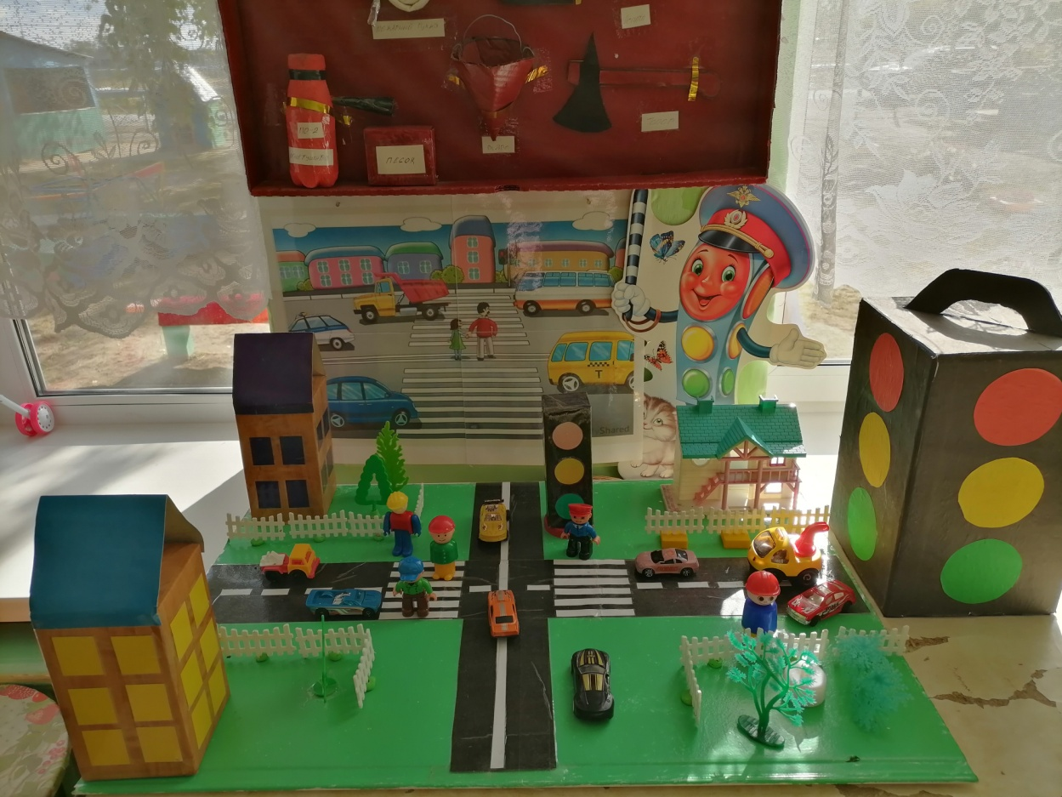

В рамках месячника в нашей группе, в процессе совместной деятельности педагога с детьми запланированы беседы и игровые ситуации: «Правила маленького пешехода», «Правила безопасного поведения на улице», «Помнить обязан любой пешеход», «Беззаботный зайка», «Вот эта улица, вот этот дом», «Где должны играть дети?», направленные на формирование первоначальных навыков поведения на улице и в транспорте, где детям следует играть на улице, чтобы обезопасить свою жизнь, дать представление об улице.
Дети рассматривают иллюстрации с дорожными ситуациями на улице: «Как бы ты поступил?», «Можно – нельзя», направленные на формирование правильного поведения на дороге.

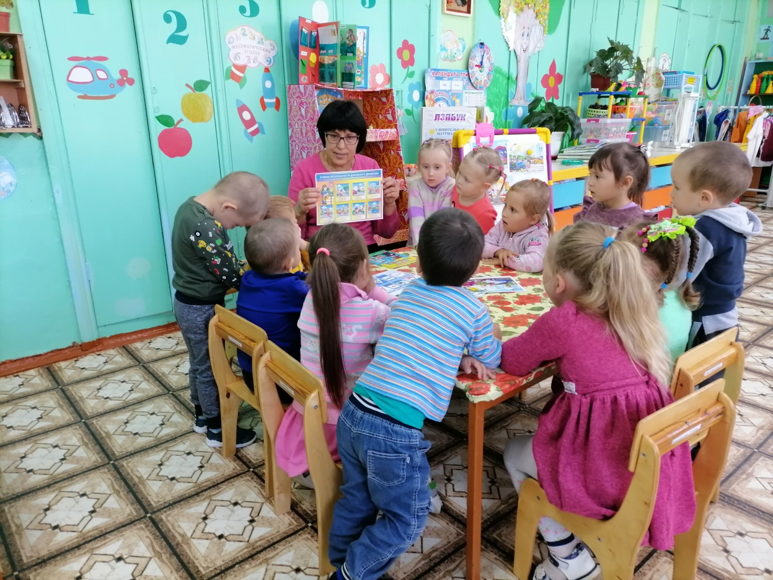

Проводятся дидактические игры и упражнения: «Собери картинку», «Собери машину», «Сломанный светофор», «Можно – нельзя», «Что говорит светофор», «Азбука пешехода», «Дорожные знаки»

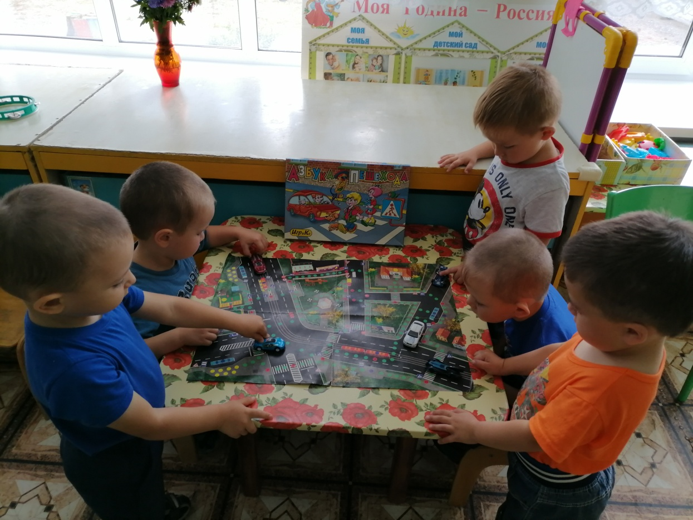

Сюжетно – ролевые игры: «Я шофер», «Строители дорог».
Подвижные игры: «Водители», «Веселый светофор», «Воробушки и автомобиль», «Цветные автомобили», направленные на изучение правил дорожного движения.
Чтение художественной литературы: С. Михалков «Моя улица», «Светофор».
Свои знания дети закрепили в продуктивной деятельности - рисование «Веселый светофор».

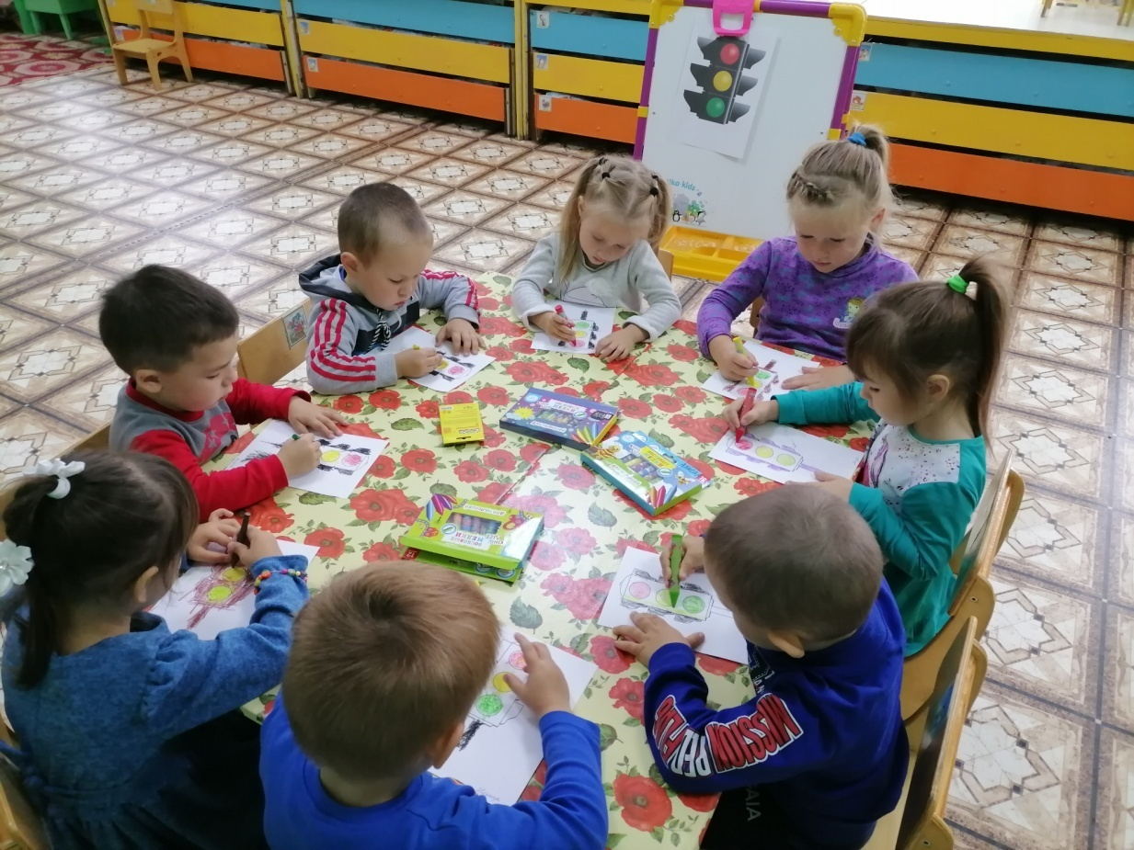

Воспитание и обучение детей безопасному поведению на улице может быть эффективным при условии, если работа в этом направлении ведётся совместно с родителями, ведь именно родители являются авторитетом и предметом подражания.
В рамках месячника безопасности по ПДД ведутся беседы с родителями по правилам дорожного движения, разработаны памятки, оформлены консультации «Азбука безопасности», «Помнить обязан любой пешеход».
Таким образом, ведется большая работа по пропаганде безопасного образа жизни в сфере дорожного движения с детьми, педагогами и родителями воспитанников. Работа по данному направлению будет продолжена в течение учебного года.

